SARAVÁ EXÚ!

SARAVÁ SR EXU SETE CAPAS!

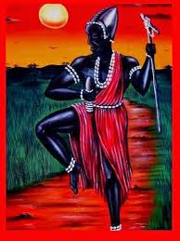

LEMBRETES:  Se você tem uma história, não importa sobre que assunto, e quer vê-la publicada aqui, é só no enviar por e-mail que, depois de analisado pela divisão de cultura e acharem correta, com certeza será publicada.  Faça isso: marolaroladomar@maroladomar.com.br  envie uma ilustração sobre o assunto que também será publicado.  ✓ Atendimentos: Sextas – durante a gira.  ✓Segunda-Feira: Tratamento com o Povo do Oriente.  ✓Sexta-feira e sábado ⇒ gira  ✓ Segunda feira: Apometria  *************************************  Você acha que é fraco, mas você é mais forte do que pensa... É preciso mais força para chorar, e admitir uma derrota estando sempre do lado do que é certo e justo. De algum modo, você perceberá que a liberdade sempre vem quando aprendemos a deixar ir. Aceitando com doçura, o conselho que recebemos a cada lição recebida, mantendo o nosso espirito forte e protegido para suportar as surpresas de cada curva passo que damos em nossa caminhada. Infelizmente, a maioria de nós prefere olhar para fora, e não para dentro de si mesmo.  >^< ¨<^> ¨ >^< <^> ¨ >^< <^>  Você pode muito, você pode tudo, mas você precisa realmente querer. Afinal, nada é impossível. Você precisa carregar sempre dentro de si a vontade enorme de continuar, e nunca desistir. Você pode ir muito além do que pode imaginar, só precisa descobrir isso e acreditar na força do seu pensamento, e na sua capacidade de vencer e ir cada vez mais adiante. Deixe de contar seus problemas aos outros, e perguntar o que deve fazer. Acredite sempre em você, e confie na força que há em você, pois é a resposta que você busca. Não esqueça, você pode tudo quando acredita em si, e nas possibilidades de suas realizações.  >^< ¨<^> ¨ >^< <^> ¨ >^< <^> | CALENDÁRIO DE ATIVIDADES PERMANENTES DA A.B.T.U.C.M.M GIRAS DE:  OGUM E POVO D`ÀGUA - Descarrego  POMBA GIRA - Atendimento  XANGÔ - Passes - Logo após, gira de CRIANÇA  PRETO VELHO - Passes, Benzeduras e atendimento  POVO DO ORIENTE - Energização  CIGANOS - atendimento  CABOCLOS - Descarrego - Passes e Atendimento  EXÚ - atendimento  GIRA MISTA - Atendimento  ESTUDO DO EVANGELHO/ UMBANDA  Doutrinação e Atendimento a sofredores desencarnados e Passes nos médiuns e assistência.  O ATENDIMENTO NESTA CASA É TOTALMENTE GRATUITO. AUXILIE NOSSA ASSOCIAÇÃO, TORNANDO-SE SÓCIO.  GIRAS DE JULHO/2021:  02/07 – CIGANOS  09/07 – CABOCLOS  16/07 – EXÚ  23/07 – GIRA MISTA  30/07 – ESTUDO EVANGELHO/UMBANDA  

FALANGE DOS CAVEIRAS E ARQUÉTIPO DE SEUS MÉDIUNS:
A falange de Exu Caveira trabalha com muitos espíritos cada um ligado a uma fase do desenvolvimento humano.

João Caveira – Atua em desmanche de feitiços e na cura em hospitais
Exu Caveira – Trabalha no desenlace carnal em cemitérios e curando e auxiliando na transição
Tata Caveira – Trabalha com a parte da cura física e mental em hospícios, asilos, idosos
Sete Caveiras – Atua no comando das linhas de Caveira, pouco incorpora
Maria Caveira – Muito ligada a Exu Caveira trabalha com ele na cura e nos cemitérios
Rosa Caveira – Ligada a João Caveira trabalha junto com ele em hospitais e na cura
Exu Caveira da Porteira – Atua na proteção dos terreiros e seus médiuns, é um grande amigo e guardião, além de proteger quando outro caveira atua em locais extremamente densos
Quebra-ossos – Exu que cura, desfaz doenças e feitiços muito rapidamente
Tata Mulambo – Atua junto com Tata Caveira
Tata Veludo – Um exu que raramente incorpora é muito velho e atua tanto como caveira como Veludo, quase não anda ou deixa os médiuns meio que sem firmeza na perna
Pessoas regidas por membros da Linha dos Caveiras são pessoas que não levam desaforo pra casa, falam o que pensam, intrépidos, não temem ninguém, gostam dos assuntos místicos, não são magricelas mas mantém o peso nos padrões normais, nunca ficando obesos.
Possuem um defeito que é comum a todo médium dos Caveiras, nunca possuem uma boa dentição, sempre ficam desdentados, usando próteses simples ou completas, curioso isso, mas é o mais comum quando se trata de seus médiuns.
São muito divertidos, trabalhadores, mas adoram dormir, e se fosse possível a todos, trabalhariam somente à noite, pois é o momento em que estão mais ativos. Muitos se tornam militares, seguranças, policiais, ou com profissões relacionadas às armas, bem como alguns em seu lado negativo podem enveredar para o mundo do crime. Os médiuns dos Caveiras são avessos aos vícios, dificilmente se vê um médium dos Caveiras envolvido com drogas ou entorpecentes, por conta da energia militar que carregam se tornam muito perfeccionistas e íntegros.
Médiuns dos Caveiras são bons chefes de família, bons pais e bons esposos, comilões sem nunca engordar, brincalhões, sentimentais, são o tipo de pessoa que gosta de ajudar os outros, são capazes de tirar a própria roupa no meio da neve e doar ao necessitado.
Geralmente nunca se tornam ricos, mas tem o suficiente para viver e se sustentar, gostam de automóveis mas geralmente seus carros ou motos são meio engraçados como eles, aquele tipo de carro que sempre dá problema, seja novo ou usado. Enfim, ser médium de um Caveira de verdade é muito bom, e é sempre bom ter um filho no terreiro que seja do Caveira, é uma grande honra e com certeza sempre poderemos contar com ele para tudo que precisarmos. Lembrem-se sempre para estar diante de um Caveira ou ser médium do mesmo, deve-se ser sempre humilde, pois estamos lidando com o símbolo universal da real natureza humana, e que todos nós bem “lá no fundo” de nosso corpo físico SOMOS CAVEIRAS. Seu assentamento deve ser sempre nos fundos do quintal, em casa dedicada apenas aos Exús do Cemitério, onde o Caveira é o Líder maior.


AO MISTÉRIO TRANCA-RUAS
Por Mãe Adelaide Scritori

Faço reverência a vós mistério sagrado da criação, vós que sois a manifestação do divino, peço que nesta noite possa se manifestar entre nós, conforme nosso merecimento.
No seu poder, na sua força, e na sua magnitude, pelo caminho tripolar que emana de vós, pelo caminho que só vós conheceis, pela força que só a vós pertenceis, e pelo poder de trancar a vós concedido,

Eu peço:

Que as trevas que habitam em mim sejam trancadas; que o ódio e o sentimento impuro que emana da minha alma sejam trancados; que o rancor e a miséria que habitam o meu coração sejam trancados; que a dissimulação e a superficialidade que nasce da minha língua sejam trancados; que o egoísmo e a maldade que transcendem da minha mente sejam trancados; que a palavra torta que sai da minha boca e o pensamento roto que sai da minha cabeça contra o próximo sejam trancados; que a capacidade que o meus olhos têm de amaldiçoar e destruir sejam trancados; e assim, fonte primária da criação, assim que Trancar a tudo isso no seu âmago, pois é na vossa essência que tudo isso se desvitaliza, peço
a VÓS que:
Destranque todas as portas de meu caminho; destranque todas as passagens da minha jornada; destranque toda prosperidade material e espiritual; destranque o meu coração das amarguras; destranque o meu sustento de cada dia; destranque os meus corpos espirituais e o meu corpo
material da agonia, do desespero e da aflição que me assolam na calada da noite; destranque o meu emprego, o meu negócio e a minha morada material; destranque o martírio familiar pelo qual eu tenho passado; destranque os meus olhos para as maravilhas do mundo espiritual; destranque
a minha liberdade! Pois vós, Força Sagrada do Divino Criador, é o portador Supremo da Vitalidade!

Assistência no terreiro de umbanda: papel, postura e como contribuir com a gira/consulta?

Quando vamos a um terreiro de umbanda procurar por ajuda espiritual, ou quando somos indicados, encaminhados, ou por curiosidade e até mesmo para visitar, em geral ficamos impressionados e curiosos com o andamento das atividades que serão ou estão sendo desenvolvidas. A umbanda traz uma impressão e imagem lúdica que nos envolve, que é atrativa, que vai desde o som do atabaque, que nos recorda algo muito familiar como as batidas do nosso próprio coração e o pulsar de nossa vida: ora corrida, ora estressada ou calma nos causando identificação imediata. Cercada de cores, velas, defumador até o brado de um Caboclo e o estalar de dedos de um Preto velho ou o balançar de seu rosário, que nos lembra de nossa casa, lugar de aconchego, onde podemos ter o mesmo rosário na cabeceira de nossa cama. Todo este ambiente visivelmente atrativo ou pitoresco pela grande quantidade de informação e representação que possui esconde-e-revela o místico, o que está para acontecer, o segredo da busca e descobre o véu da razão e/ou do sofrimento, oferecendo consolo, edificação (afirmação e confirmação dos objetivos) e ainda exortação, que se expressam pelas linhas de trabalho do dia e a qual o indivíduo que procurou foi atraído ou se afinizou. Como dizia um grande homem de DEUS: “… assim como a alma busca a DEUS, muito mais DEUS procura a alma para a esta se revelar”.
Interessante é notar que os instantes antes da consulta ou do passe envolvem uma mistura de tensão, angústia, confiança e esperança, que se separam e voltam a se misturar, com perguntas que trazem respostas como: o que esta encoberto se revelará? a trégua da luta chegará ao fim?, ganharei mais fôlego e força para ir em frente?, ou a tão sonhada palavra “BASTA este tempo acabou” será pronunciada pela entidade que me atenderá? Esta gama de emoções, sentimentos, pensamentos e situações que se passam no coração e na mente se retratam na postura e comportamento de quem aguarda sua hora de atendimento.

Fundamental para a assistência nesta hora é que mantenha sua postura orante, evite conversar, evite uso de eletrônicos, ou de qualquer coisa que tire sua atenção, pois será um grande encontro, um encontro com o divino, e por isto é necessário ter foco, ser pedinte e insistente, como a mulher que ao muito insistir como disse o mestre Jesus em seu evangelho teve seu pedido atendido. Estaremos falando com os mensageiros de Deus, e por este motivo devemos trazer “tudo” para a consulta ou para a gira, trazer “tudo o que somos”, usar de sinceridade, verdade e expor nossas feridas sem medo, com a confiança de que a Deus tudo é possível!
Ao buscarmos esta sintonia com Deus durante a sessão, ou durante a espera para o atendimento, os guias que cuidam da casa e de seus trabalhos se aproximarão de nós e contribuirão na realização do propósito de Deus a nosso respeito, segundo a abertura de nossos corações. Nosso papel quanto assistência é se abrir a energia que flui através do trabalho espiritual que esta sendo realizado naquele ambiente, pois este tem objetivos, de modo a estar em sintonia, colaborando para que esta mesma energia flua em nós e que a finalidade da ação espiritual seja cumprida. A cada trabalho espiritual desenvolvido nos terreiros, sessões, consultas, passes e outros, as sementes do reino de Deus são lançadas em nós ou regadas em nossos corações, de modo que quando começam a crescer seus frutos, podemos perceber o quanto nos tornamos diferentes, ou as pessoas que nos cercam sinalizam através de seus comentários que estamos melhores do que antes.

Por este motivo, a assistência contribui muito com a gira, pois no astral os mestres e guias sabem quem irão atender e a assistência deve estar ciente de que falará com guias espirituais, seres tão evoluídos ao ponto de atendê-los, inclusive nas entre linhas, há relatos e histórias de grandes mestres como Ramatis e Saint-Germain que se configuraram em outra roupagem, ou seja, plasmaram e mudaram suas formas de apresentação e ainda hoje atendem no banquinho dizendo que são pretos velhos, por exemplo. Por isto deve ocorrer uma atitude respeitosa da assistência com as entidades espirituais, respeito que vai desde a forma de se vestir para ir ao terreiro receber a consulta, se comportar durante a gira ou consulta, pois devemos usar diplomacia e o bom senso de saber o que nos cabe usar a cada hora e de acordo com o ambiente que frequentamos.
Outro ponto que cabe destacar é que alguns terreiros de umbanda usam de preleção ou de alguma pequena palestra de evangelização, que ocorre antes dos atendimentos, utilizando como base o evangelho ou leituras espirituais visando sensibilizar os participantes (encarnados e desencarnados), pois todos estamos em evolução, e todo instante é tempo de mudança e de nos voltarmos para DEUS. O importante é que ocorra uma mudança interior em nossas vidas, ou uma decisão de procurar este caminho de mudança, pois qualquer jornada neste mundo, quando encarnados necessita de ajustes e reparos, nunca estamos preparados o suficiente para afirmarmos que já somos iluminados.
Mais um aspecto que cabe considerar é que diante destes maravilhosos mestres que nos atendem, que trazem roupagens diferentes, estes mensageiros de DEUS agem de diferentes maneiras na hora da consulta. Não tenhamos medo de suas atitudes, pois nunca fugirão do respeito e caridade (amor em atos concretos) que podem se expressar por meio de toques, orações, preces, passes, receitas, sons, palavras e recomendações, uma vez que no concreto da vida nos abrem portais internos para que enxerguemos e acessemos as respostas que necessitamos e queremos. Na verdade, estas respostas estão dentro de nós, fruto da presença de DEUS em nós, que em nós habita e que NUNCA se esgota em nos cumular de seus bens e amor.
Não tenhamos medo de ouvir o que não nos agrada, pois de verdade, na essência já sabemos, mas em alguns momentos preferimos o caminho da auto-sabotagem, das ilusões, das paixões gustativas (sejam essas expressas nas mais variadas formas de prazer sensível), da lei do menor esforço, ou de sempre culpar o outro e ainda de viver fugindo de assumir posturas e posicionamentos na vida. Este “conflito” nos faz tocar nosso nada e visualizar nossa sombra e então depender de DEUS e dizer a Ele ilumina-me!

Vale ainda ressaltar concluindo esta reflexão sobre dois tópicos muito importantes: um a passagem bíblica que afirma “de graça recebestes, de graça dai” (Mateus, 10), ou seja, a beleza da gratuidade divina, pois temos livre acesso a Deus através do contato com seus mensageiros de luz, que ocorre de graça e “de grátis”. Nossos guias e mentores não nos cobram nada por seus serviços e orientações, apenas despertar, consciência, entendimento e responsabilidade de sabermos com quem estamos nos envolvendo, com o DIVINO, com eles que são mestres de luz.
Em segundo, a presença da assistência no terreiro e os frutos da realização de DEUS que estas pessoas apresentam em suas vidas, também podem funcionar como um termômetro do terreiro e da vida de fé do corpo mediúnico. Pois, irá expressar o amor sincero vivido pelo mesmo dentro e fora do terreiro, e deve ser mantido pelos membros da casa através da adoção de rituais, preces e orações, cultivando a presença do divino, além do momento da gira; pela disponibilidade e atenção dispensada as pessoas que se afinizam pela casa de caridade, nos dias de trabalho espiritual; pela fidelidade vivida pelo corpo mediúnico aos preceitos e direção espiritual, que são fornecidas pelo terreiro; pelo esforço do desapego na orientação dos indivíduos, que procuram auxilio espiritual no terreiro, pois não somos “donos da verdade” e “ninguém nos pertence”; e ainda, pelo estudo constante e a busca de DEUS, fonte de todo bem! Por Dennis de Carvalho

Os elementais do fogo e a saúde

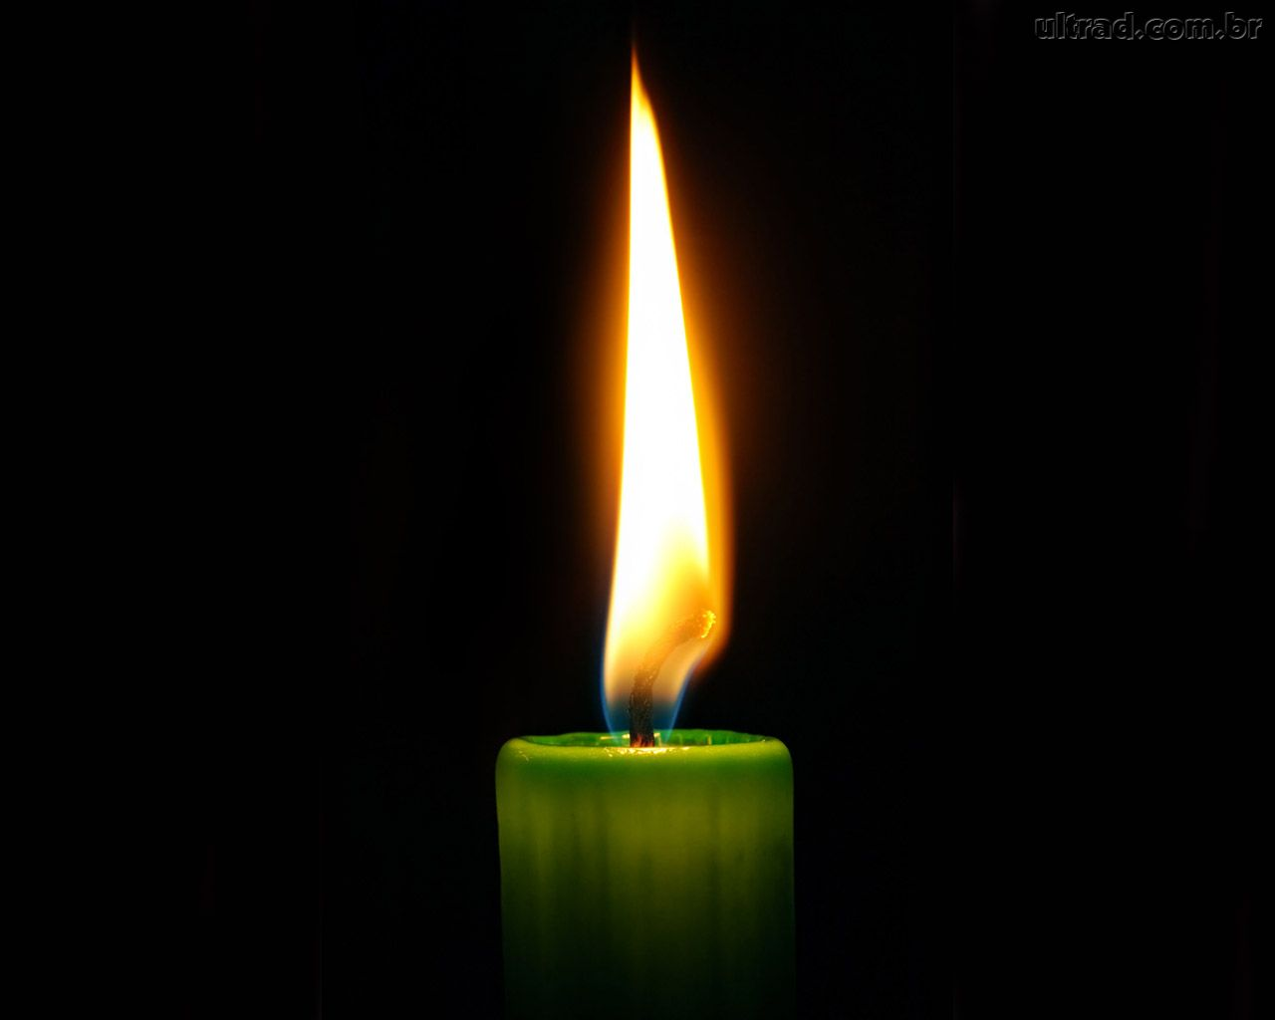
Sabemos que as mônadas que estão na fase inicial do seu caminho evolutivo estagiam pelos primeiros quatros reinos e embora possuam todas as características que nós os espíritos possuímos, estas qualidades estão em estado latente.
Elas possuem memória, vontade, campo mental, campo emocional, sensibilidade, e vibram ondas espirituais etc...
Estas características serão desenvolvidas, aperfeiçoadas, ampliadas através dos bilhões de anos em que estarão atuando sobre os campos estruturais nos sete reinos sagrados.
Estes elementais também estão sujeitos a todas as vibrações produzidas pelos seres que se encontram hierarquicamente acima do seu estado evolutivo, sejam, elementares, encantados, espíritos, guias, mestres, anjos, orixás.
São manipulados tanto pelos seres de luz como pelos Magos Negros.
São muito sensíveis a todas as vibrações, e principalmente a uma vontade firme dos seres que são os responsáveis pelos reinos e que estão acima na escala evolutiva.
O Homem, que é um espírito encarnado, atua com sua vontade e com suas vibrações, sobre todos estes elementais, mesmo que ainda desconheça esta realidade e não tenha o controle sobre seus desejos e ações.
Os elementais alimentam e sustentam os campos estruturais da natureza, através de vibrações mento-emocionais que se deslocam na dimensão espiritual ou ORUM.
Estas vibrações são geradas por todos os seres espirituais, inclusive pelos elementais.
O Homem tem a capacidade de provocar alterações nestes campos espirituais, através das alterações no seu estado mental e emocional.
Podemos gerar vibrações diferentes e novas, entretanto os elementais só conseguem vibrar em uma frequência fixa, inalterada, conforme sua atuação dentro de cada reino.
Seu padrão vibratório é constante.
Os elementais agem em conjunto, formando uma verdadeira nuvem de elementais e os espíritos, através da sua vontade firme, atuam sobre esta nuvem de elementais direcionando estes seres conforme sua vontade e necessidade; algo semelhante a uma nuvem eletrônica de elétrons que se desloca conforme criamos uma diferença de potencial elétrico.
É fácil perceber o poder que adquirimos, quando aprendemos a controlar e direcionar esta multidão de elementais, eles estão em todas as coisas e em todos os lugares.
Após esta breve explicação sobre a natureza e atuação dos elementais, vamos voltar a falar sobre os elementais que atuam no reino do fogo.
Estes elementais foram representados na matriz numérica como:
M11, M12, M13, M14, M15, M16 e M17
No último texto estudamos a hierarquia do fogo, que é regida pelo Orixá Ogum e verificamos alguns exemplos de Oguns que trabalham na umbanda e que atuam, como controladores, nestas sete sub-hierarquias.
É bom lembrar que entre o Elemental e o Espírito, existem bilhões de anos de evolução espiritual.
Sabemos que o primeiro reino, o reino do fogo tem sua característica bem definida, assim como os outros reinos.
Estas características são de natureza espiritual, mental, emocional, e física.
Para facilidade de entendimento vamos entender como cada um destes sete elementais pertencentes às estas sete sub-hierarquias se apresentam na natureza, não esquecendo que eles interferem em todos os níveis, sejam eles físicos, mentais, emocionais, espirituais etc...
O reino do Fogo tem entre outras características o calor, a luz, as cores, a iniciativa, a destruição, a força, a energia, vitalidade etc...
Fisicamente vamos exemplificar com a luz, as cores.

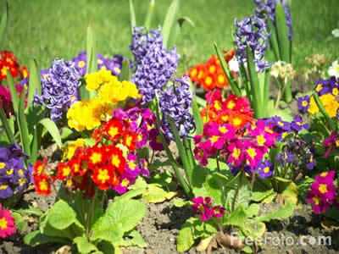

Cada reino tem sua cor:
Reino do Fogo => Vermelho
Reino da Terra => Marrom
Reino do Ar => Amarelo
Reino da Água => Azul
Reino das Matas => Verde
Reino da Humanidade => Branco
Reino das Almas => Preto
Como os elementais atuam nas cores?
O Elemental M11, é uma mônada pertencente ao reino do fogo atuando no reino do fogo.
Este Elemental portanto é responsável pela cor Vermelha.
O Elemental M12, é uma mônada pertencente ao reino do fogo que atua no reino da Terra, este Elemental é responsável pela cor Marrom.
O Elemental M13,é uma mônada pertencente ao reino do fogo que atua no reino do Ar, este Elemental é responsável pela corAmarela.
O Elemental M14,é uma mônada pertencente ao reino do fogo atuando no reino da água, este Elemental é responsável pela cor Azul.
O Elemental M15,é uma mônada pertencente ao reino do fogo que atua no reino das matas, este Elemental é responsável pela cor Verde.
O Elemental M16,é uma mônada pertencente ao reino do fogo que atua no reino da humanidade, este Elemental é responsável pela cor Branca.
O Elemental M17,é uma mônada pertencente ao reino do fogo que atua no reino das almas, este Elemental é responsável pela cor Preta.
Estamos tratando somente de um aspecto do Elemental, neste caso a função das cores, mas não podemos esquecer que estes elementais possuem uma infinidade de características conhecidas e outras ainda desconhecidas.
Lembrando alguns conceitos:
Reino do fogo => tem uma ação sobre a vitalidade, sobre o sangue, resistência orgânica etc...
Reino do Terra=>ritmos, regras, estrutura, ossos, e músculos etc...
Reino do Ar=>respiração, pulmões, boca, faringe etc...
Reino da água=>aparelho reprodutor feminino, sistema circulatório etc...
Reino da Terra=>alimentação, estômago, intestino etc...
Reino da Humanidade=>Comportamento, problemas relacionamento, pânico, problemas psicológicos etc...
Reino das Almas=>Obsessões, loucura, doenças graves, doenças da pele, instestino etc...
Fica agora fácil identificar os elementais das sub-hierarquias do fogo, e sua utilidade na cura espiritual, ou seja, a cura pelas cores...

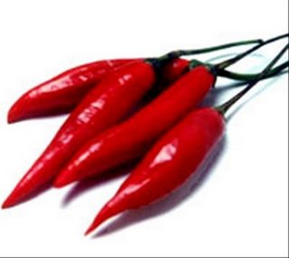
Elementais M11 podem ser utilizados para ajudar nas curas ligadas a falta de vitalidade, problemas de infecção, sangue, fadigas etc... O Elemental M11 é encontrado em todos os objetos naturais que possuem a cor vermelha.
Elementais M12 podem ser utilizados como apoio nas curas onde existe necessidade de equilibrar ritmos, regras, arritmias, ou problemas ligados aos ossos e musculatura, sua cor é o Marrom.
Elementais M13 devem ser utilizados como ação complementar nas curas ligadas ao sistema respiratório, boca, faringites etc..., lembramos também da ação expansora deste reino, sua cor é o Amarelo.
Elemental M14 pode ser utilizado para ajudar nas curas ligadas aos problemas emocionais, no sistema genital e reprodutor feminino, no sistema circulatório etc..., tem uma forte ação calmante, sua cor é o Azul.
Elemental M15 deve ser utilizado como ação complementar na cura dos problemas digestivos, nos casos onde é necessário estimular a individualidade, nos problemas do intestino etc... sua cor é o Verde.
Elemental M16 pode ser utilizado naqueles casos onde existe dificuldade de adaptabilidade com as pessoas, na vida social, problemas de relacionamento, síndromes de pânico etc... sua cor é o Branco.
Elemental M17 é utilizado, como tratamento complementar, nos problemas graves, onde se apresentam doenças que a medicina ainda tem muita dificuldade na cura, nos problemas do intestino, doenças de pele, depressões, loucuras etc... sua cor é o Preto.
É bom lembrar que a ação espiritual dos elementais independe da distância, basta que a pessoa que esteja manipulando estas “forças” tenha pleno conhecimento para “atrair” ou “condensar” uma quantidade suficiente de elementais, para em seguida através do seu desejo e vontade direcionar estes elementais na direção desejada.
Existe uma relação grande entre a ação do Elemental, a doença física e o comportamento mental e emocional do doente. Manoel Lopes – Dirigente do Núcleo Mata Verde

Pretovelho na Cultura Brasileira e na Umbanda
Por Alexandre Cumino

Pai Antonio foi o primeiro preto-velho a se manifestar na Religião de Umbanda em seu médium Zélio Fernandino de Morais onde se estabeleceu a Tenda Nossa Senhora da Piedade. Assim, ele abriu esta “linha” para nossa religião, introduzindo o uso do cachimbo, guias e o culto aos Orixás.
O “Preto-velho” está ligado à cultura religiosa Afro Brasileira em geral e à Umbanda de forma específica, pois dentro da Religião Umbandista este termo identifica um dos elementos formadores de sua liturgia, representa uma “linha de trabalho”, uma “falange de espíritos”, todo um grupo de mentores espirituais que se apresentam como negros anciões, ex-escravos, conhecedores dos Orixás Africanos.
São trabalhadores da espiritualidade, com características próprias e coletivas, que valorizam o grupo em detrimento do ego pessoal, ou seja, são simplesmente pretos e pretas velhas com Pai João e Vó Maria, por exemplo.
Milhares de Pais João e de Avós Maria, o que mostra um trabalho despersonalizado do elemento individual valorizando o elemento coletivo identificado pelo termo genérico “preto-velho”. Muitos até dizem “nem tão preto e nem tão velho” ainda assim “preto velho fulano de tal”. A falta de informação é a mãe do preconceito, e, no caso do “preto-velho”, muitos que são leigos da cultura religiosa Umbandista ou de origem africana desconhecem valor do “preto-velho” dentro das mesmas.
Preto é Cor e Negro é Raça, logo o termo “preto-velho” torna-se característico e com sentido apenas dentro de um contexto, já que fora de tal contexto o termo de uso amplo e irrestrito seria “Negro Velho”, “Negro Ancião” ou ainda “Negro de idade avançada” para identificar o homem da raça negra que encontra-se já na “terceira idade” (a melhor idade). Por conta disso alguns sentem-se desconfortáveis em utilizar um termo que à primeira vista pode parecer desrespeitoso ao citar um amável senhor negro, já com suas madeixas brancas, cachimbo e sorriso fácil, por trás do olhar de homem sofrido, que na humildade da subjugação forçada e escrava encontrou a liberdade do espírito sobre a alma, através da sabedoria vinda da Mãe África, na figura de nossos Orixás, vindo de encontro à imagem e resignação de nosso senhor Jesus Cristo.
Alguns preferem chamá-los apenas de “Pais Velhos” o que é bonito ao ressaltar a paternidade, mas ao mesmo tempo oculta a raça que no caso é motivo de orgulho. São eles que souberam passar por uma vida de escravidão com honra e nobreza de caráter, mais um motivo de orgulho em se auto-afirmar “nêgo véio” e ex-escravo; talvez assim se mantenham para que nunca nos esqueçamos que em qualquer situação temos ainda oportunidade de evoluir. Quanto mais adversa maior a oportunidade de dar o testemunho de nossa fé.
O “preto-velho” é um ícone da Umbanda, resumindo em si boa parte da filosofia umbandista. Assim, os espíritos desencarnados de ex-escravos se identificam e muitos outros que não foram escravos, nesta condição, assim se apresentam também em homenagem a eles, por tê-los como Mestres no astral.
No imaginário popular, por falta de informação ou por má fé de alguns formadores de opinião, a imagem do “preto-velho” pode estar associada por alguns a uma visão preconceituosa, há ainda os que se assustam “com estas coisas” pois não sabem que a Umbanda é uma religião e como tal tem a única proposta de nos religar a Deus, manifestando o espírito para a caridade e desenvolvendo o sentimento de amor ao próximo. Não existe uma Umbanda “boa” e uma Umbanda “ruim”, existe sim única e exclusivamente uma única Umbanda que faz o bem, caso contrário não é Umbanda e assim é com os “Preto-velhos”, todos fazem o bem sem olhar a quem, caso contrário não é de fato um “preto-velho”, pode ser alguém disfarçado de “velho-negro”, o “preto velho” trabalha única e exclusivamente para a caridade espiritual.
São espíritos que se apresentam desta forma e que sabem que em essência não temos raça nem cor, a cada encarnação, temos uma experiência diferente. Os pretos velhos trazem consigo o “mistério ancião”, pois não basta ter a forma de um velho, antes, precisam ser espíritos amadurecidos e reconhecidos como irmãos mais velhos na senda evolutiva.
Quanto menos valor se dá a forma, mais valor se dá à mensagem, e “preto-velho” fala devagar, bem baixinho; quando assim se pronuncia, todos se aquietam para ouví-lo, parece-nos ouvir na língua Yorubá a palavra “Atotô”, saudação a Obaluayê que quer dizer exatamente isso: “silêncio”.
Nas culturas antigas o “velho” era sempre respeitado e ouvido como fonte viva do conhecimento ancestral. Hoje ainda vemos este costume nas culturas indígenas e ciganas. Algumas tradições religiosas mantêm esta postura frente o sacerdote mais velho, trata-se de uma herança cultural religiosa tão antiga quanto nossa memória ou nossa história pode ir buscar, tão antigos também são alguns dos pretos velhos que se manifestam na Umbanda.
Muitos já estão fora do ciclo reencarnacionista, estão libertos do karma, já desvendaram o manto da ilusão da carne que nos cobre com paixões e apegos que inexoravelmente ficarão para trás no caminho evolutivo.
Por tudo isso e muito mais, no dia 13 de Maio, dia da libertação dos escravos eu os saúdo: “Salve os Pretos Velhos! Salve as Pretas Velhas! Adorei as Almas! Salve nosso Amado Pai Obaluayê, Atotô meu Pai! Salve nossa Amada Mãe Nanã Buroquê, Saluba Nana!”
Usamos para eles velas brancas ou bicolores, metade preta e metade branca, tomam café e fumam cachimbo.

Tratamento para limpar o sangue a base de abóbora
Por Fatima dos Anjos
Publicado por: Hugo L. Arteiro
Fez exame de sangue e as taxas de uréia, colesterol, glicemia, lipídeos e triglicerídeos do seu sangue estão nas alturas? Fique calmo, e expirimente a seguinte receita.
Bata num liquidificador com apenas água NATURAL (não pode ser gelada), 100gr da casca de abóbora da grande, NÃO USE casca de abóbora moranga. Use a casca da abóbora utilizada para fazer doce de abóbora. Esse procedimento deve acontecer DIARIAMENTE durante um mês, entre os seus exames de sangue, para você ver o resultado positivo. Os níveis voltam ao normal.
Agora um detalhe importantíssimo: a casca da abóbora NÃO PODE ir pra geladeira. O frio altera as substâncias contidas na casca de abóbora sem lhe garantir o resultado necessário para melhorar a sua saúde.
Então se programe para ir à feira ou ao mercado comprar pedaços fresquinhos de abóbora grande durante O PERÍODO DE UM MÊS, ou seja: as quatro semanas = 30 DIAS, de seu tratamento.
Não existe contra-indicação, nem efeitos colaterais. A casca de abóbora é um vegetal natural e água é água mesmo.
A casca de abóbora contém em sua composição um solvente do ‘colesterol de baixo peso molecular’, o colesterol mais nocivo e perigoso à nossa saúde.
Claro que a cor da sua urina vai mudar durante esse processo de desintoxicação do sangue. Na primeira semana logo, uma grande quantidade de colesterol LDL (de baixo peso molecular), será colocado pra fora do seu organismo, limpando as artérias, inclusive as cerebrais, colaborando para melhorar também a sua capacidade de memorização.
A única coisa ruim é o sabor. Casca de abóbora pura com água não é manjar, é remédio natural mesmo, e dos “bão”. Aproveite que não custa caro, beba e limpe o seu sangue mesmo fazendo cara feia DIARIAMENTE durante um mês. O seu organismo agradece.
Lembrando novamente: use a casca de abóbora na temperatura ambiente e a água também. A refrigeração compormete os ingredientes ativos da vitamina. Por isso use abóbora fresca, e lembre-se: a vitamina ou suco, como preferir chamar, é com água natural.
Não deixe de procurar um médico ou nutricionista, para acompanhar o seu tratamento. COM SAÚDE NÃO SE BRINCA! CONSULTE O SEU MÉDICO!
Fonte: Novos Segredos da Boa Saúde, de Salvatore de Salvo e Mara Teresa de Salvo.
— com Lauro Kisielewicz.

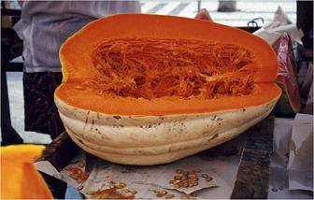

Estar em comunhão com o tempo, é sentir e compreender melhor, tudo o que se passa a nossa volta. Sem criar tantas expectativas ou esperar algo em troca. Lembre-se que nem sempre as pessoas, tem o que dar no momento. Viva e caminhe, procure dar importância ao que traz felicidade, pois desta forma estará abrindo portas no seu coração, tornando-se inteiro, amando o que tem e o que você é.

ANÚNCIOS

A ABTUCMM deseja levar aos médiuns e freqüentadores informações útil para a Comunidade Umbandista e simpatizante, desta forma, estaremos distribuindo mensalmente este informativo. Você pode contribuir enviando arquivos, informações, anúncios, etc. e doando papel chamex.

Colabore com a ABAIAS → Associação Beneficente ao Amparo a Infância e Assistência social.

IMPACT DESIGN
O que há de melhor em matéria de soluções para a sua empresa através de divulgação de marca, evento, serviço ou produtos através da internet.
Criação de sites e hospedagens. Fone(48)84047603 - E-mail:contato@impactdesign.com.br
__________________________________________________________________
VISITE O SITE DA “ABTUCMM” Acesse: http://www.maroladomar.com.br____

Não fume em nossas dependências.
.................................................


MARIA ALICE TARÔ
Marque sua hora pelo WHAATS APP (48) 996891905

Eldeni F. Camargo - WHAATS APP 991559749

